Цветик-семицветик
март 2012

газета д/о "Радуга"
МКОУ "Красноармейская ООШ"
Неделя английского языка

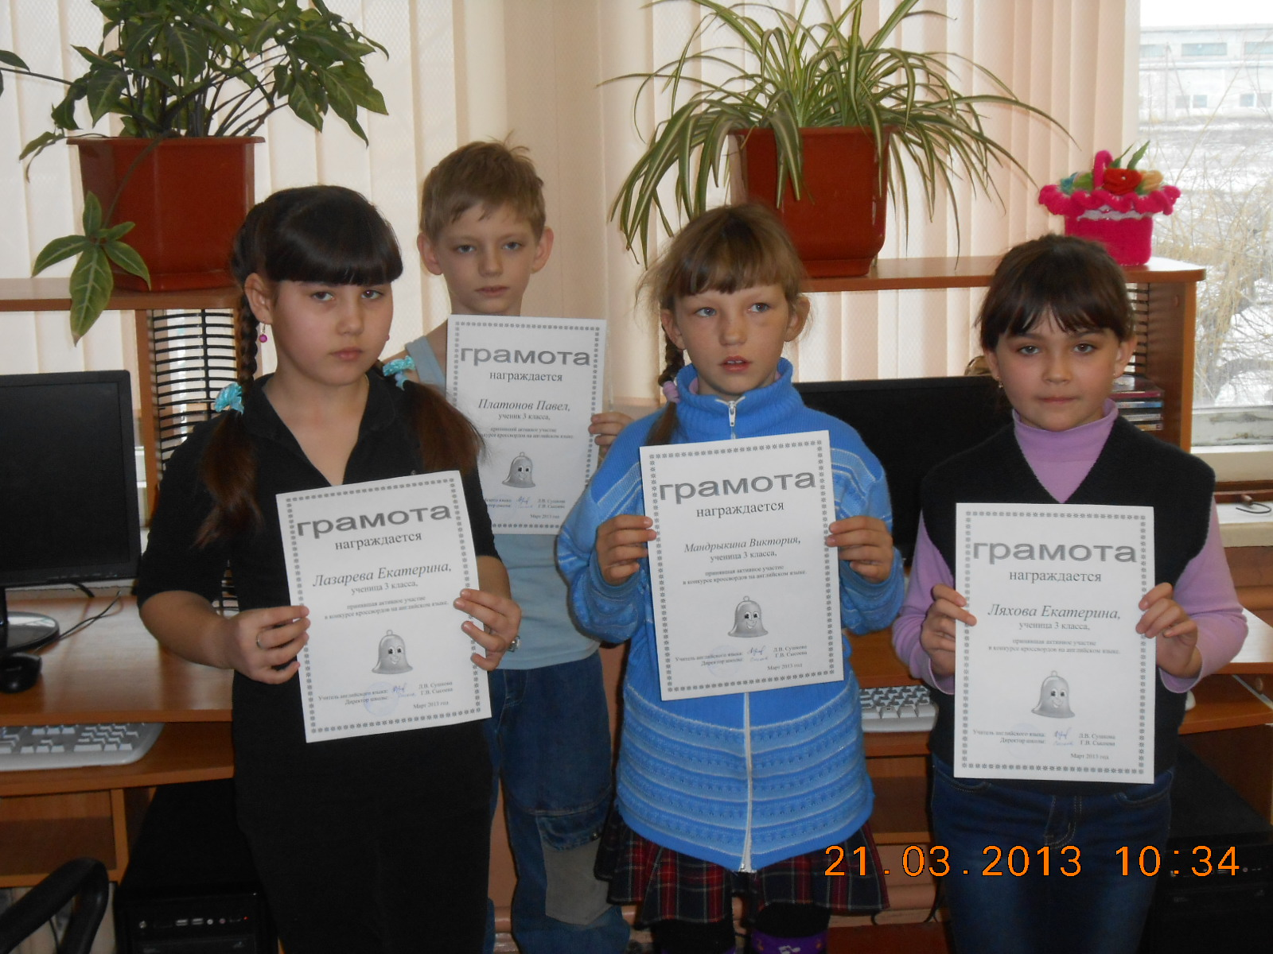
В Красноармейской школе проходила неделя английского языка. В ней участвовали ученики с первого по девятый классы. Проводила это мероприятие учитель английского языка – Сушкова Любовь Валерьевна.
Ученики второго класса, которые изучают этот предмет в первый раз, знакомились с достопримечательностями Соединенного Королевства Великобритании и Северной Ирландии. Третий класс активно разгадывали кроссворды. Увлекательная и познавательная викторина для начальных классов прошла в четвёртом классе. Что же это, а это турнир знатоков в пятом классе! Ученики проявили смекалку и быстро отвечали на вопросы.
Мероприятие по английскому языку «Tea party» проходило в шестом классе.
Дети великолепно справлялись с заданиями. Хорошо отвечали на вопросы.
Я бы хотела выделить самых активных: Платонов Павел, Панфилов Андрей, Старых Алла, Семёнов Михаил, Цапаева Настя, Ляхова Катя, Лазарева Катя, Мандрыкина Вика. Среди старшеклассников хотелось бы отметить учащихся пятого класса, которые разгадали все загадки на английском языке и на русский язык английские пословицы и поговорки. Морозова Мария, ученица 6 класса, подготовила доклад о чайной церемонии. Теперь шестиклассники хорошо разбираются в традициях чаепития в Англии. Дубинина Алина отвечала на вопросы для эрудитов, она замечательно справилась с заданиями.

Всем очень понравилось это мероприятие по английскому языку.





На неделе английского языка побывала Юрьева Мария.
Фото – Бишарева Валерия.

21 марта- день весеннего равноденствия

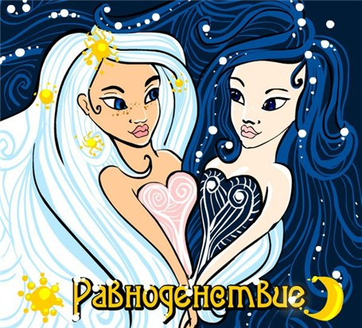
20 марта 2013 года – день весеннего равноденствия – начало астрономической весны в северном полушарии и осени в южном. По-научному это момент, когда центр Солнца в своем видимом движении по эклиптике пересекает небесный экватор. В этот день длительность дня и ночи оказываются равны, а затем в северном полушарии день начинает увеличиваться, а ночь укорачиваться. В южном же – наоборот.
Промежуток между двумя одноименными равноденствиями носит название тропический год. Это приблизительно 365,2422 солнечных суток, поэтому равноденствие приходится на разное время суток, передвигаясь вперед каждый раз почти на 6 часов. Так, по Гринвичу в 2013 году весеннее равноденствие приходится 20 марта на 11:02 (по киевскому времени – на 13:02), а в 2014 году также на 20 марта, но уже на 16:57 (по киевскому времени – 18:57)
Береза - символ России

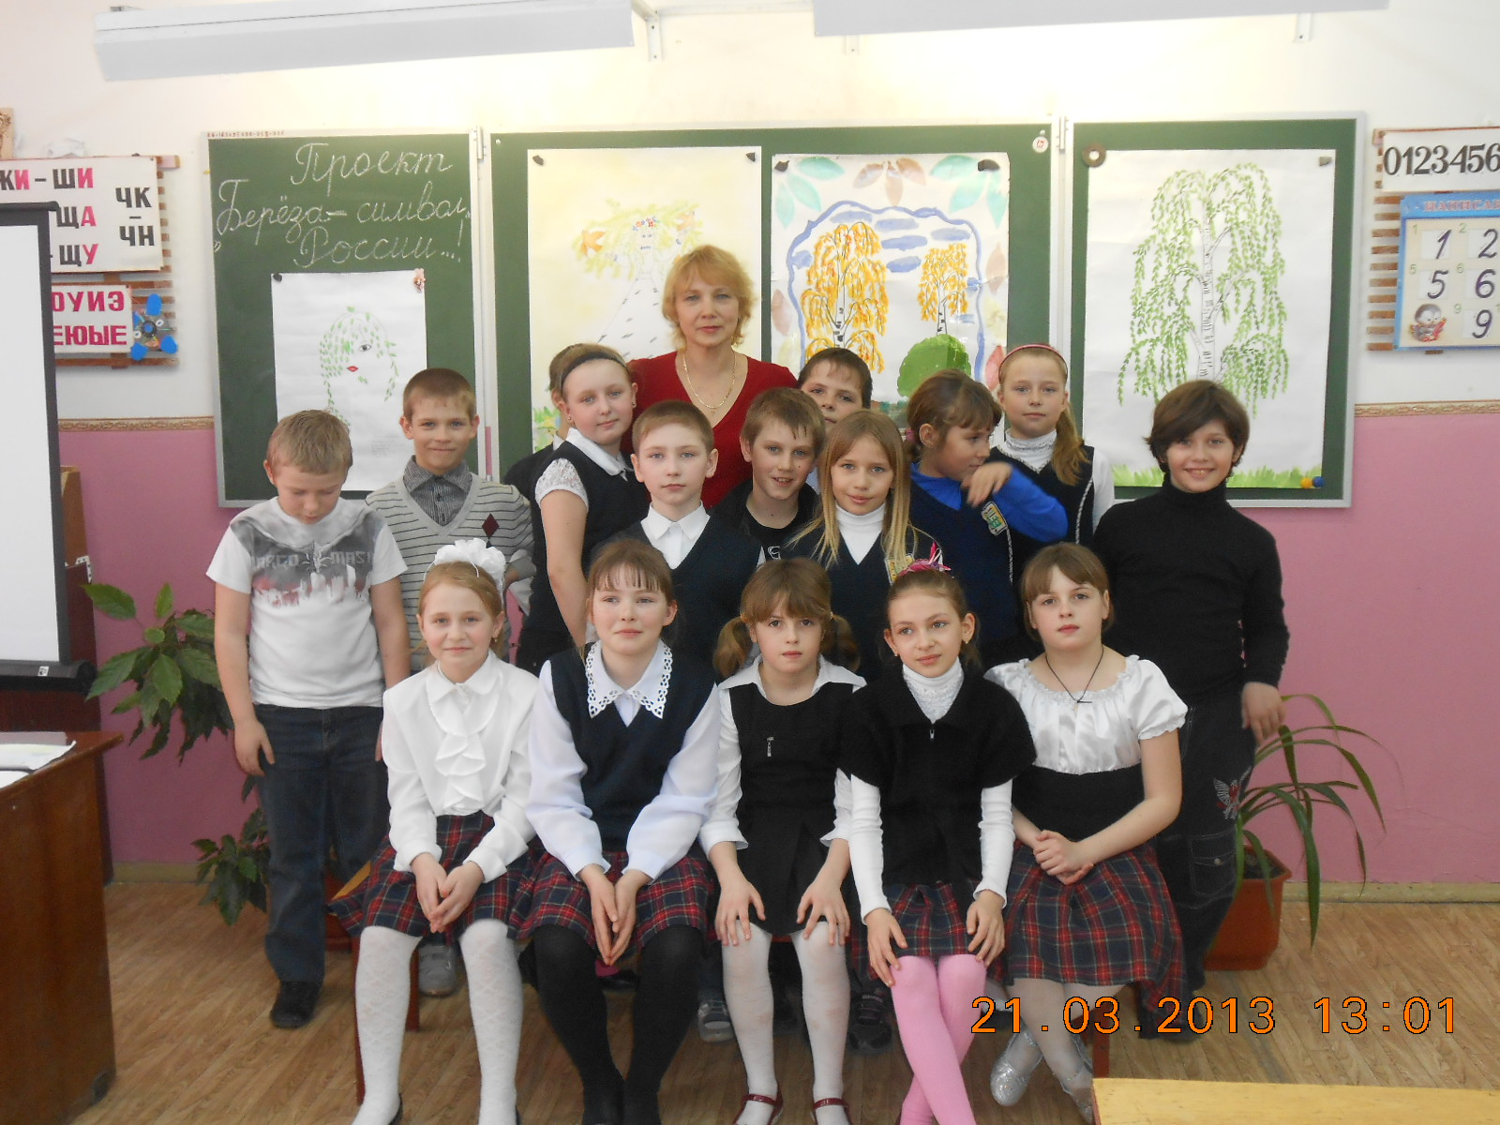
21 марта в Красноармейской школе проходило мероприятие под названием « Берёза - символ России». В нём участвовал четвёртый класс. На мероприятии рассказывалось о дереве России- берёзе. А вы знаете,
что в старину на Руси отмечали берёзкин день? Сенокосным июнем справляли на селе праздник берёзки – именинницы. Занаряженные девушки выходили на игрища в берёзовые рощи, заплетали в косы тонкие ветви, а берёзку увешивали яркими лентами. Была примета: увянут ветви – не будет счастья, останутся зелёными – будет щедрый урожай. На поляках водили хороводы, пели песни о белоствольной
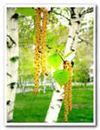
берёзке. Приглашённые гости узнали много интересного о берёзах. Хотелось бы выделить самых активных: Токареву Соню, Ахматову Свету, Жданова Сашу, Жигалину Лизу. Проект разрабатывал весь класс, а проводили самые активные вместе с классным руководителем – Шабуниной Любовью Ивановной. Вот как писал Шестинский:
«Без берёзы не мыслю России –
Так светла по-славянски она,
Что быть может в столетья иные
От берёзы вся Русь рождена!
На защите проекта побывала:
Юрьева Мария.
Фото–Бишарева Лера.
Ура!!! У нас - каникулы!

№ | Название | Класс | Ответственный | Дата
1. | «Что в имени тебе моём?» - развлекательная программа | 1 | Мельникова Н.А. | 25.03.13
2. | Неделя детской и юношеской книги | 1-9 | Распопова В.М. | 25.03.13- 30.03.13
3. | «По дорогам сказки» - викторина | 2 | Бычкова Е.И. | 26.03.13
4. | Занимательный русский язык | 9 | Засыпкина Ж.А. | 27.03.13
5. | Защита проекта «Влияние газированных напитков на организм человека» | 6 | Кобелева В.И. | 28.03.13
6. | «Весёлый бисер» - изготовление поделок своими руками. Презентация | 8 | Сушкова Л.В. | 26.03.13
7. | «Математика – это интересно» - викторина | 7 | Гаршина Л.В. | 25.03.13
8. | Внеклассное мероприятие «Мягкие лапки, а в лапках –царапки» | 3 | Глебова С.В. | 27.03.13
9. | Спортивно-развлекательная программа «Самый, самый, самый…» | 1-5 | Чулкова Н.Ю. | 27.03.13
10. | Игра «Поле чудес» на тему: «Наши пернатые друзья» | 4 | Шабунина Л.И. | 28.03.13

